Pielikums Nr.PTU1

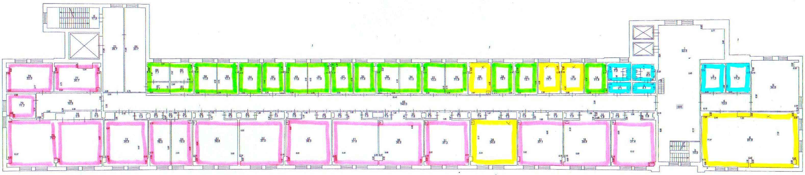

Laboratorijas

Kabineti

Telpas tiek atjaunotas tikai daļēji – tiek mainītas durvis

Tehniskās telpas

